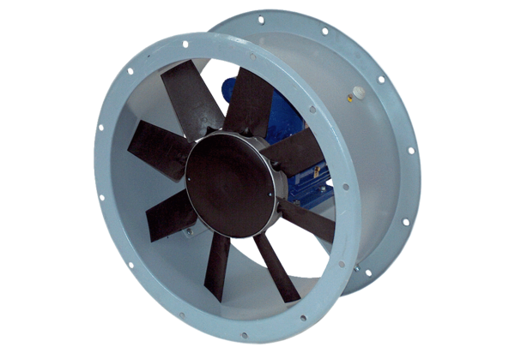Axiální potrubní ventilátor DAR 90/6 2,2Obsah dodávky: 1 kusSortiment: C
Typové číslo: 0073.0161Výrobce: MAICO

